***«Звёздная мозаика»***

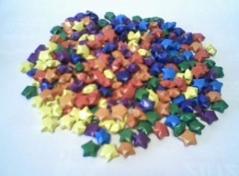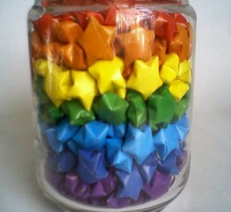Детские магазины переполнены разными игрушками, также существует много разновидностей мозаики. Я предлагаю Вам мозаику, которую можно сделать своими руками и приобщить к этому увлекательному занятию всю свою семью. Мозаика из бумажных звёздочек.

Тут их поместилось 333 штучки. 7 цветов радуги. По 3 листа бумаги каждого цвета. По полтора часа на каждый цвет. Итак, 10 с половиной часов - и у вас в руках замечательная мозаика! Но в руки её надо брать очень осторожно. А лучше, вообще не брать, а аккуратно двигать по столу. Чтоб случайно не нажать, не сплющить воздушную звёздочку.

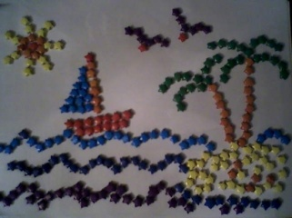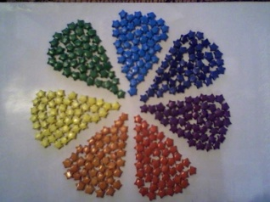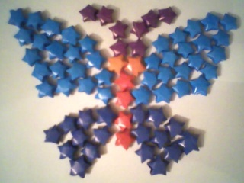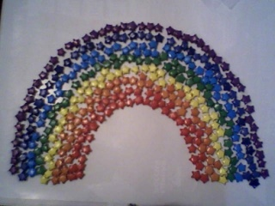

Мозаикой из звёздочек не только интересно играть, но и она помогает развивать мелкую моторику, внимание, усидчивость, закрепить название цветов и оттенков, ориентировку на листе бумаги.

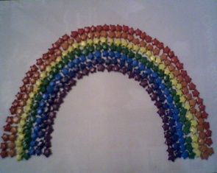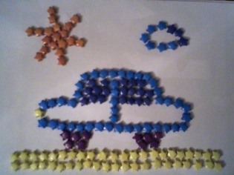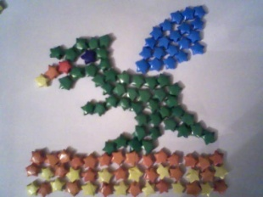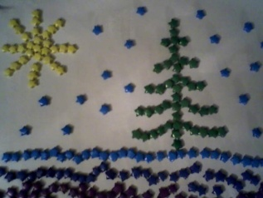

Поможет ребёнку научиться работать по образцу и проявить творчество и фантазию.

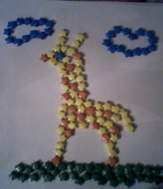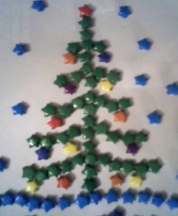

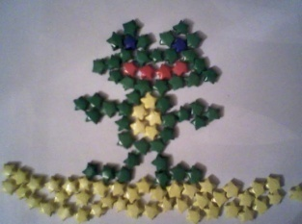

Мозаику можно не только делать всей семьёй, но и играть, всем вместе придумывать новые варианты игры. Давать ребёнку задания в соответствии с возрастом. Например: «Сделай дорожку к домику трёх медведей», из волнистых линий «Построй речку для лодочки», «Сделай солнышко» и. т. д. Для старших детей можно построить лабиринты и с помощью маленьких игрушек пройти лабиринт.

Составила учитель – дефектолог

Т. В. Неприенкова